今日动态
2024.2.22 星期四 晴
- 来园情况
出勤：小四班今日出勤人数16人张德坤、邹梓宁、娄丁逸、陈彧、王木禾、杨奕请假，请假的宝宝好好休息哦！
于籽欣、徐槿安、李秉臻、耿宸悦、陈铮、杨煜枫、刘奕泽、丁一宸、张继宸、高婧夏、顾乐凡、周金妍、陈彦潼、陈吕安冉、芦洛希、刘景辰能自主入园，开开心心上幼儿园很棒哦！
- 集体活动
烟花颜色绚丽多姿，给人喜庆热闹的感觉，烟花如花、雨点、太阳一样，从中心往外放射延伸。本次活动主要引导幼儿在观察欣赏烟花特征的基础上用以中心往外画放射性花纹的方式表现烟花，让幼儿进一步感受烟花的漂亮，体验节日的喜庆，同时激发幼儿的作画兴趣。
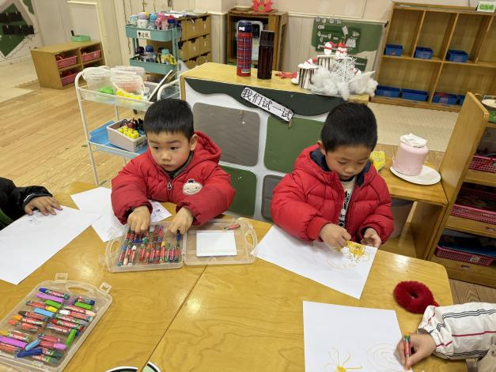 |  | 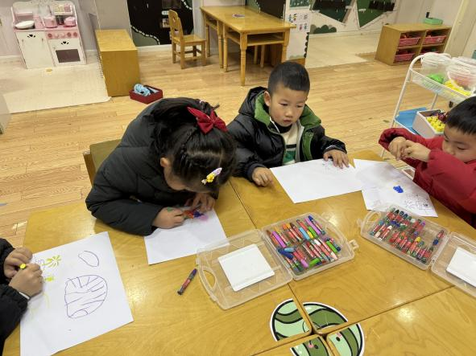
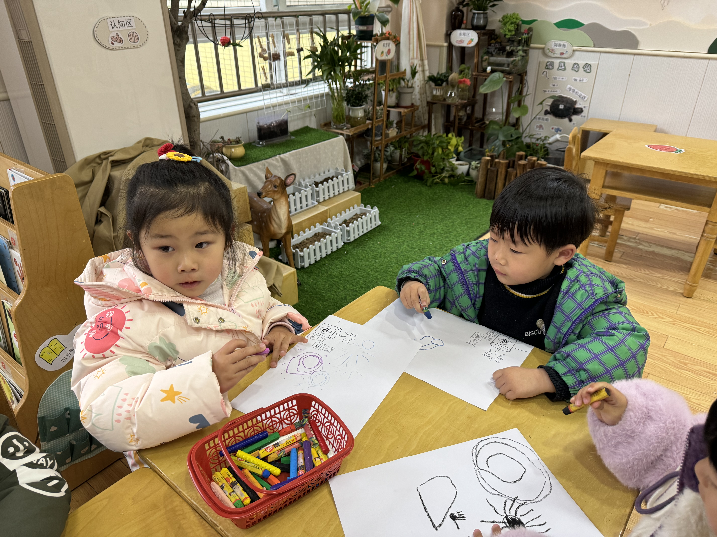 |  | 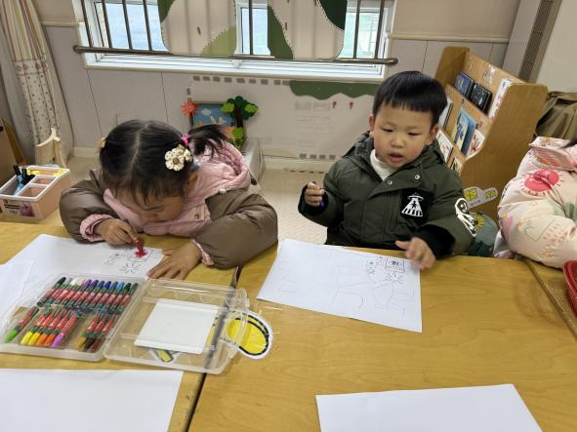
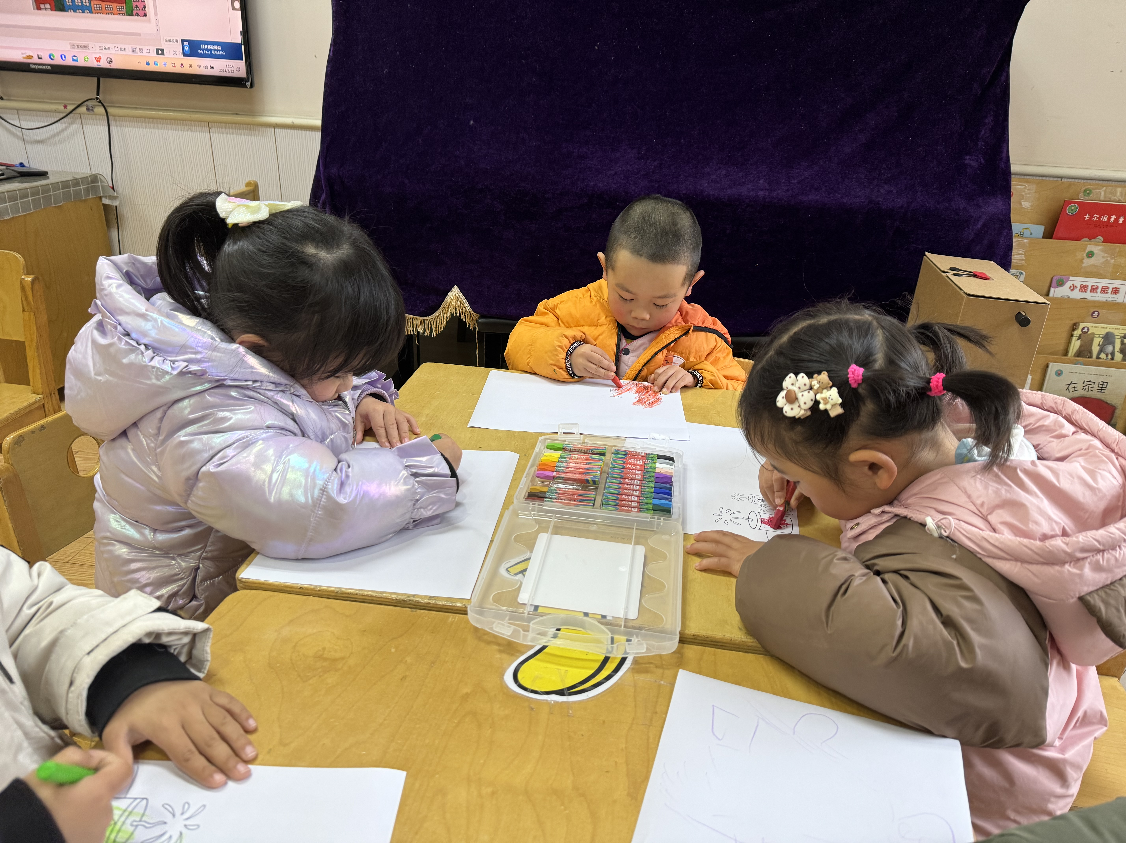 | 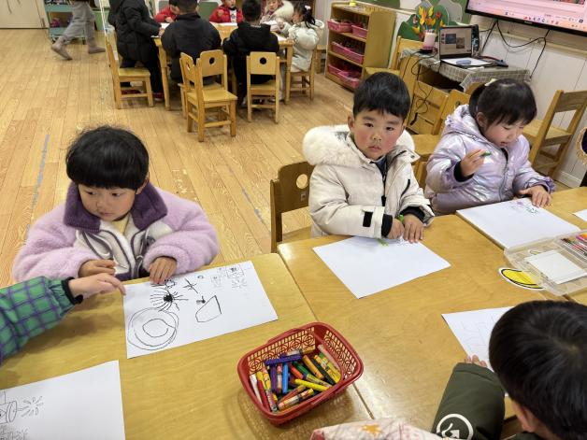
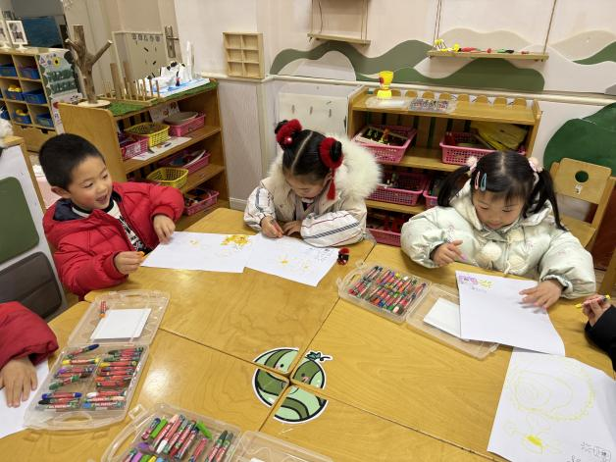 | 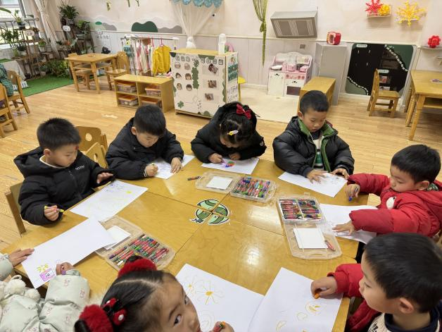
三、生活活动
午餐情况：
主食：血糯米饭
菜：板栗鸡翅、杏鲍菇肉丝西兰花
汤：生菜粉丝汤
水果：什锦苹果羹
点心：陷入爱面包
于籽欣、徐槿安、李秉臻、耿宸悦、陈铮、杨煜枫、刘奕泽、丁一宸、张继宸、高婧夏、顾乐凡、周金妍、陈彦潼、陈吕安冉、芦洛希、刘景辰都能自主进食，其他宝宝要继续努力哦！慢慢学会吃完饭主动洗手漱口，擦嘴巴就更棒啦！
午睡情况：
于籽欣、徐槿安、李秉臻、耿宸悦、陈铮、杨煜枫、刘奕泽、丁一宸、张继宸、高婧夏、顾乐凡、周金妍、陈彦潼、陈吕安冉、芦洛希、刘景辰都能午睡，很棒哦！希望各位宝宝继续保持，加油哦！

